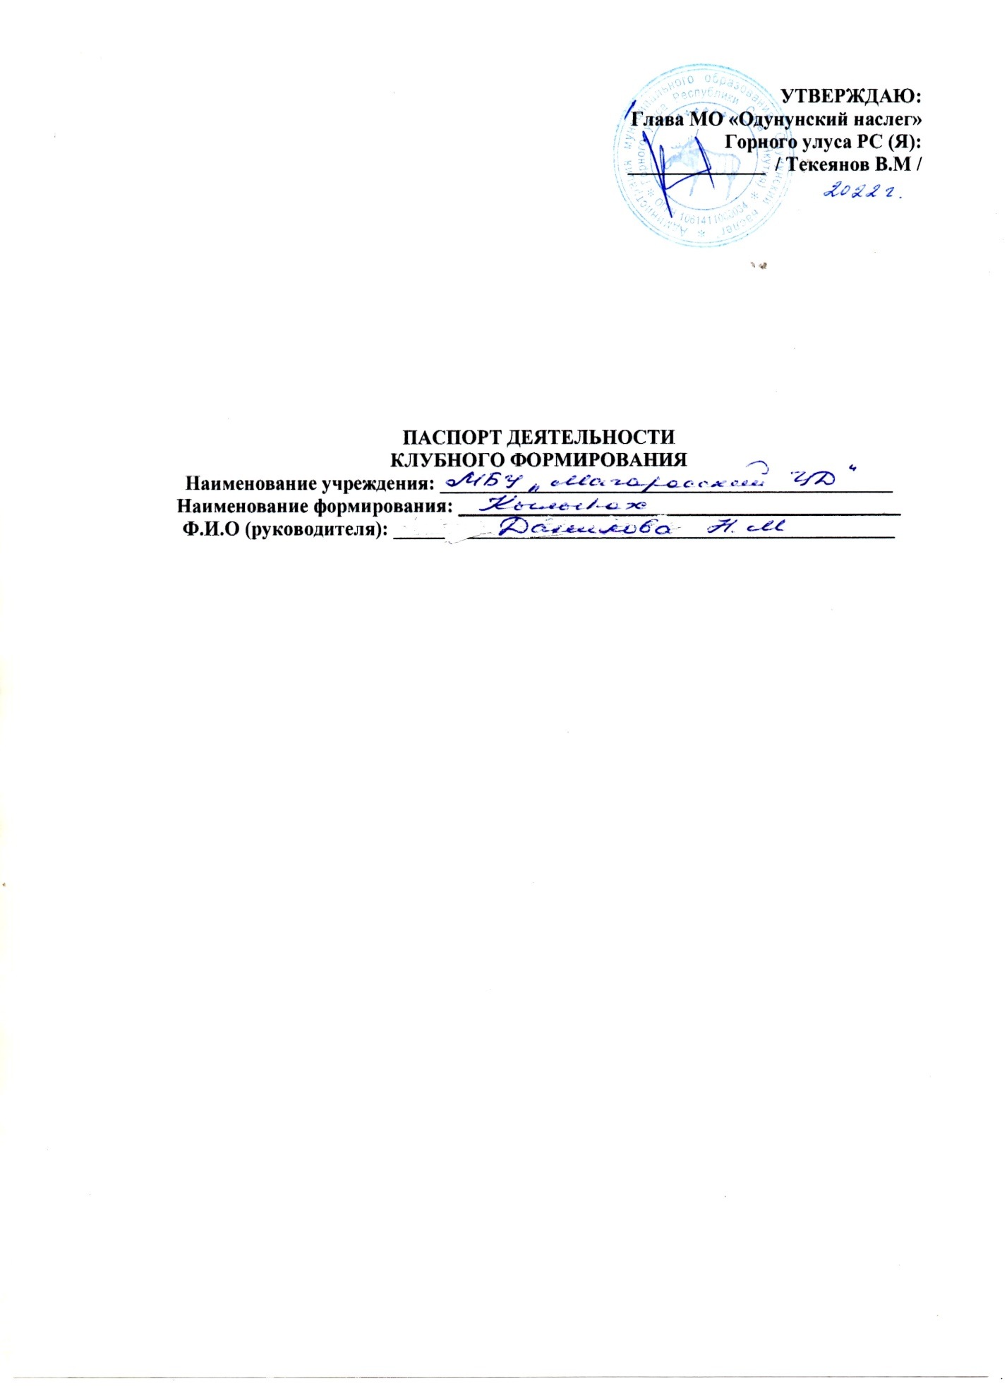

**ПАСПОРТ ДЕЯТЕЛЬНОСТИ КЛУБНОГО ФОРМИРОВАНИЯ**

|  |  |  |
| --- | --- | --- |
|  | **Общие сведения о коллективе** | |
| 1 | Жанр коллектива: | Фольклор |
| 2 | Жанровая разновидность: | Тойук, народное пение, игра на народных инструментах |
| 3 | Название коллектива | «Кылыьах» |
| 4 | Год образования | 2012 |
| 5 | Наименование базового учреждения культуры | МЦД «МагарасскийЦД» |
|  | | |
| 1 | Фамилия, имя, отчество | Данилова Наталья Максимовна |
| 2 | Год и место рождения | 17.11.1982 |
| 3 | Образование | Среднее - специальное |
| 4 | Год окончания | 2004 |
| 5 | Название учебного заведения | ЯККиИ (неоконченное), ЯКТ |
| 6 | Квалификация по диплому | Продавец – кассир 1С. |
| 7 | Год начала работы с данным коллективом | 2019 |
| 8 | Место основной ( штатной) работы, должность | МБУ «Магарасский ЦД» худ.руководитель кружка |
| 9 | Наличие званий ( указать какие) |  |
| 10 | Телефон/эл. почта | 89142651471 |

**Количество участников:**

|  |  |  |  |
| --- | --- | --- | --- |
| **№** | **Ф.И.О.** | **Год рождения** | **Место работы /учебы** |
| 1. | Ноговицына Анна Федотовна | 1959 | МБДОУЦРР«Туллукчаана» |
| 2. | Максимова Антонина Ивановна | 1971 | ИП |
| 3. | Алексеева Саргылана Семеновна | 1974 | МБУ «МЦД» |
| 4. | Скрыбыкина Мария Михайловна | 1969 | МБУ «МЦД» |
| 5. | Афанасьева Елена Семеновна | 1956 | Пенсионерка |
| 6. | Данилова Наталья Максимовна | 1991 | Специалист по работе с молодежью |
| 7. | Никанорова Ольга Романовна | 1960 | МСОШ им.Л.Н.Харитонова |
| 8. | Эверстова Екатерина Петровна | 1956 | Пенсионерка |
| 9. | Заровняев Николай Николаевич | 1958 | Пенсионер |
| 10. | Эверстов Николай Николаевич | 1954 | Пенсионер |
| 11. | Максимова Надежда Николаевна | 1962 | МБДОУ ЦРР «Туллукчаана» |
| 12. | Жирков Николай Николаевич | 1954 | Пенсионер |
| 13 | Аржакова Куннэй Прокопьевна | 1998 | безработная |
| 14. | Петрова Юлия Владимировна | 1991 | МБОУ «МСОШ» |
| 15. | Кривошапкина Варвара Виссарионовна | 1992 | безработная |
| 16. | Федотова Роза Прокопьевна | 2003 | студентка |

**План работы клубного формирования на год:**

|  |  |  |  |
| --- | --- | --- | --- |
| **№** | **Содержание работы** | **Дата проведения** | **Ответственный** |
| **1.** | **Организационная деятельность** | | |
|  | Разработка годового плана  Подбор репертуара | Январь | Данилова Н.М. |
|  | Организация участия в улусных,республиканских конкурсах | В течение года | Данилова Н.М. |
|  | Организация участия в наслежных, улусных мероприятиях | В течение года | Данилова Н.М. |
|  | Организация участия вмастер классах на национальных музыкальных инструментах | В течение года | Данилова Н.М. |
|  | Организация учатсия в онлайн мастер классах по игре на нац мух инструментах | В течении года | Данилова Н.М. |
| **2.** | **Основная деятельность** | | |
|  | Навыки обучения народному пению, тойук, чабыр5ах | В течении года | Данилова Н.М. |
|  | Сценическая культура и эстетическая культура | В течении года | Данилова Н.М. |
|  | Распевка, работа над ритмом и темпом | В течении года | Данилова Н.М. |
|  | Навыки обучения на народных музыкальных иструментах | В течении года | Данилова Н.М. |
| **3** | **Концертная деятельность** | | |
|  | Участие в наслежных мероприятиях проводимыми Центром досуга | В течение года | Данилова Н.М. |
|  | Обряд Алгыс в конкурсе «Булчут кутаата» | Апрель | Данилова Н.М. |
|  | Участие в наслежном ысыахе | Июнь | Данилова Н.М. |
|  | Поздравительный номер в концерте посвящ. ко дню матери | Октябрь | Данилова Н.М. |
|  | Участие в декаде олонхо | Ноябрь - декабрь | Данилова Н.М. |
| **4** | **Репертуарный план** | | |
|  | Норуот уонна дэгэрэц ырыалар  - Боккуойа  - Татыйаас  - Кыыллаах арыы | 1 квартал | Данилова Н.М. |
|  | Игра на национальных музыкальных инструментах | 2 квартал | Данилова Н.М. |
|  | Разучивание олонхо «Будуруйэр Нуьэр Боотур» | 3 - 4 квартал | Данилова Н.М. |

**Режим занятий:**

|  |  |  |
| --- | --- | --- |
| **День недели** | **Время** | **Форма работы (индивидуальная, групповая)** |
| Понедельник |  |  |
| Вторник | 16:00-17:00 |  |
| Среда |  |  |
| Четверг |  |  |
| Пятница |  |  |

Руководитель учреждения: Алексеева С.С

Руководитель формирования: Данилова Н.М.